Příloha k výroční zprávě o činnosti MŠ Čeložnice
za školní rok 2022/2023

Název organizace: Základní škola a mateřská škola Kostelec,
Okres Hodonín, příspěvková organizace

Ředitel školy: Mgr. Dušan Kovář

Mateřská škola Čeložnice

Adresa: Mateřská škola Čeložnice 3
696 51 Kostelec u Kyjova

Telefon: 733 638 654

Email: celoznice.ms@seznam.cz

Vedoucí učitelka: Ing. Havlíčková Lucie

Typ zařízení: MŠ s celodenním provozem

Provozní doba: 06:30 – 16:00

Typ oddělení: smíšené
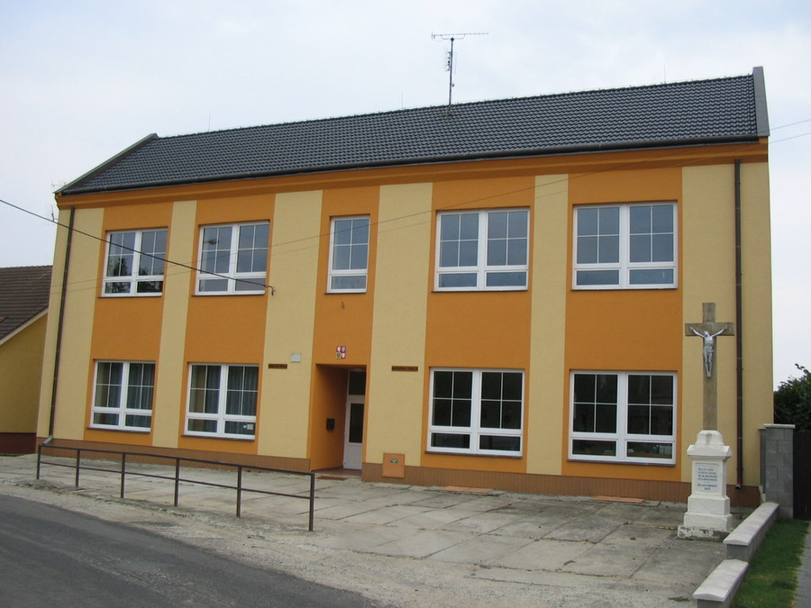

Charakteristika mateřské školy – zabezpečení provozu

Mateřská škola leží přímo na úpatí Chřibů.
Historie
Budova byla postavena jako škola v roce 1897 jako jednopodlažní. Od roku 1975 slouží jako mateřská škola.
Současný stav
Mateřská škola je samostatná budova v dolní části obce stojící u hlavní silnice, která v obci končí. Je orientovaná k severu, má dvě nadzemní podlaží a je do poloviny podsklepená. V patře je herna dětí, ložnice, kancelář, sociální zařízení, sklad hraček a sklad prádla. V přízemí vpravo se nachází školní kuchyně – přípravna a jídelna dětí, šatna a sociální zařízení pro děti a šatna, soc. zařízení pro zaměstnance a nově prádelna. Kuchyň je uzpůsobena pro přípravu svačinek. Od 1. 9. 2017 se obědy dovážejí ze ŠJ ZŠ J. A. Komenského Kyjov.
V levé části přízemí s vlastním odděleným vchodem jsou kanceláře OÚ Čeložnice. V suterénu je plynová kotelna.
Z bývalého školního pozemku bylo v letech 2002-2003 zbudováno veřejné oplocené asfaltové hřiště. Za tímto veřejným hřištěm je oplocená zahrada MŠ, vede k ní dlážděný chodník. Zahrada je vybavena částečně zastřešeným pískovištěm, stolem s lavicemi, několika průlezkami, houpačkou a dětským zahradním domkem se skluzavkou. Díky podpoře OÚ Čeložnice a sponzorskému daru od MND a.s. Hodonín, proběhla modernizace školní zahrady. Staré kovové průlezky byly nahrazeny novou herní sestavou, bylo pořízeno dřeviště a set zahradního nábytku pro děti.

Vybavení školy je částečně modernizováno a průběžně doplňováno. Dbáme přitom hlavně na bezpečnost a esteticko-výchovnou stránku. Děti se podílejí na výzdobě prostor, stolečků, vytváří dekorace podle ročního období.
Od 1. ledna 2003 je MŠ Čeložnice součástí ZŠ Kostelec a pracuje jako odloučené pracoviště v obci Čeložnice. Mateřská škola je jednotřídní se smíšeným oddělením dětí ve věku od 2 do 6 let. Třída je heterogenní.

Údaje o počtech dětí
Školní rok byl zahájen ve čtvrtek 1. 9. 2022. Do mateřské školy bylo zapsáno 14 dětí, z toho 10 chlapců a 4 děvčata v rozmezí od 2 do 6 let. 3 děti plnily povinnou předškolní docházku.

Personální obsazení
V tomto školním roce nastala změna v personálním obsazení, kdy po dlouhodobé nemoci ukončila pracovní poměr p. uč. Ronková a na uvolněnou pozici nastoupila Mgr. Andrea Straková.

Režim dne v MŠ
Denní program zahrnuje
- Základní péči- příjem a propouštění dětí, pobyt venku, hygienu, stolování, spánek.
- Hry, činnosti a pohybové aktivity – spontánní v interiéru, při pobytu venku
- Činnosti programově řízené – společně, v menších skupinkách, individuálně.

- Třída má svůj denní režim, který je natolik flexibilní, aby mohly učitelky pružně reagovat na aktuální změny. Pevně jsou zakotveny pouze časy stravování dětí a čtyř hodinové povinné předškolní vzdělávání.
- 06:30 – 8:15 hod. - doba určená pro příchod dětí do mateřské školy a předání dětí pedagogickým pracovníkům (od příchodu do třídy provádí dítě vzdělávací činnosti a individuální či skupinové aktivity nabízené pedagogickými pracovníky, zaměřené především na spontánní hry, učení a zájmovou činnost, na individuální rozvoj dětí), včetně hygieny.
- Tělovýchovná chvilka (pohybové hry, zdravotní cvičení, spontánní pohyb s hudbou)
- 8:45 – 9:15 hod. - dopolední svačinka
- Děti svačí postupně dle chuti a osobního tempa. Pokračují skupinové i frontální činnosti a aktivity zaměřené na výchovu a vzdělávání dětí podle Školního vzdělávacího programu, hygiena, příprava na pobyt venku.
- Pobyt dětí venku, při kterém probíhají řízené i volné činnosti a aktivity zaměřené na relaxaci, pohyb, výchovu a vzdělávání dětí s důrazem na pohybové aktivity, seznamování s přírodou, s přírodními jevy a s okolním světem (v případě nepříznivého počasí pokračují řízené činnosti a aktivity zaměřené na výchovu a vzdělávání dětí ve třídách mateřské školy)
- Příchod do MŠ šatna, hygiena
- 11:45 – 12:15 hod - oběd
- Spánek a odpočinek dětí respektující rozdílné potřeby dětí, individuální práce s dětmi s nižší potřebou spánku (zejména předškoláky)
- 14:15 – 14:30 hod. - odpolední svačina
- Volné činnosti a individuálně zaměřené aktivity dětí řízené pedagogickými pracovníky, zájmové činnosti a pohybové aktivity, v případě pěkného počasí mohou probíhat na zahradě mateřské školy.
- Den v mateřské škole končí v 16.00hod.

Vzdělávací koncepce

V našem Školním výchovně vzdělávacím programu pod názvem BAREVNÝ SVĚT, vycházíme z RVP PV, z jeho rámcových cílů a plnění klíčových kompetencí za pomoci vhodných metod a prostředků k naplňování daných cílů. Filozofií naší MŠ je rozvíjet samostatné a zdravé sebevědomí dětí cestou přirozené výchovy, položit základy celoživotního vzdělávání všem dětem podle možností, zájmu a potřeb. Upřednostňujeme rozvíjení smyslového vnímání jako základu veškerého přirozeného poznávání, učíme se na základě prožitku a zkušeností prostřednictvím činností. Veškeré úsilí všech zaměstnanců školy směřuje k tomu, aby zde bylo dítě šťastné, spokojené a úspěšné. Chceme, aby dítě, které odchází z naší mateřské školy, bylo optimálně rozvinuté na základě svých možností a zájmů, a to po stránce tělesné, psychické a sociální, aby později jako dospělý člověk mohlo prožít plnohodnotný a smysluplný život.

Zařazování dětí do MŠ
Každým rokem je vyhlášen zápis / vyhláška č. 14/2004, MŠMT o předškolním vzdělávání/. O přijetí a zařazení do MŠ rozhoduje ředitel. Přijímány jsou zpravidla děti od 3 do 6 let, v případě řádně doloženého rozhodnutí o odložení školní docházky i starší děti. O přijetí dítěte jsou rodiče informováni písemně „ Rozhodnutím o zařazení dítěte do předškolního vzdělávání.“

Vzdělávání pedagogických pracovníků
Vzdělání pedagogických pracovnic je neustále rozšiřováno a doplňováno nejen samostudiem odborných časopisů a knih, ale hlavně aktivní účastí na seminářích a školeních s různorodým zaměřením jako např. polytechnická výchova aj.

Akce V MŠ
Po letních prázdninách jsme přivítali ve školce nové kamarády a prožili spoustu nových zážitků. Společně jsme s dětmi připravili pro rodiče jablečný štrúdl a školkovou přesnídávku. Podzim jsme přivítali výrobou skřítka Listnáčka a ježečka, kdy děti projevily velkou zručnost při zatloukání hřebíků. Za pomoci rodičů jsme před školičkou vytvořili výstavu dýňových strašidýlek – DÝŃO EXPO. S kamarády z Kostelce jsme navštívili Sonnentor Čejkovice, kde se děti dozvěděly vše o výrobě čaje a také Pohádkový svět v Šakvicích. Tady se děti ponořily do světa pohádek prostřednictvím krásných loutek v životní velikosti.
V době adventu jsme vyrazili do KD Kyjov na představení „ Vánoční čas “ , navštívili jsme také muzeum Kyjov, kde se konalo vánoční tvoření. Děti si odtud přivezly svíčku z včelího vosku, kterou si samy vyrobily. Pustily do vánočního tvoření i ve školce na jarmark, který byl součástí Mikulášského odpoledne v KD Čeložnice. Na tento den děti nacvičily pro rodiče a návštěvníky jarmarku překvapení a zahrály pohádku „ O Červené Karkulce“. Blížily se Vánoce a ve školce jsme přivítali Mikulášskou družinu, pejska Aničku s vystoupením „ Vánoční překvapení s pejskem“ a také jsme uspořádali vánoční dílničky s posezením pro rodiče.
Po novém roce jsme si užívaly zimních radovánek a dovádění na sněhu. V únoru jsme roztančili školku při tradičním karnevalovém reji masek. Jaro jsme přivítali vynášením Morény a velikonočními dílničkami s rodiči. S MŠ Kostelec jsme navštívili v rámci šablon TESPRU Hodonín, kde se děti více dozvěděly o odpadovém hospodářství. V květnu proběhl zápis do MŠ, kterému předcházely dny otevřených dveří, kdy se mohli rodiče budoucích školáčků i oni samy seznámit s prostředím školky i s jeho pedagogy.
V průběhu roku jsme pořádali v naší školičce tzv. projektové dny, které jsou zaměřeny na určité téma a jsou jiné než obvyklý den. Mezi takové patřil hračkový den, pyžamový den, moje vánoční hračka. Dalším nezapomenutelným zážitkem pro děti bylo hasičské dopoledne na travnatém hřišti, které zorganizoval pan Čada, člen sboru hasičů Hodonín. Děti se svezly v hasičském autě a vyzkoušely si hašení „hořícího domečku“. S kamarády z Kostelce jsme si udělali výlez do KOVOZOO Staré Město, kde měly děti možnost obdivovat kovová zvířátka a dokonce si v kovárně ukovaly hřebíček na památku. Pravidelně jsme navštěvovali Kino Panorama a KD Kyjov.

Na konci roku jsme uspořádali zahradní slavnost, kde děti pro rodiče nacvičily muzikál Perníková chaloupka. Rozloučili jsme se se 3 dětmi, které jsme pasovali na školáky a s dalšími 2, kteří odcházeli do přípravné třídy a do MŠ Moravany. Pro starší děti se na konci školního roku uskutečnila akce Noc se skřítky, s přespáním v MŠ.
Poslední den školního roku 2020/2021 se nesl ve znamení loučení s dětmi, které z MŠ odchází a také s paní učitelkou Andrejkou, která v naší MŠ končí.

Zhodnocení, závěr

Předškolní vzdělávání bylo zaměřeno především na všestranný harmonický rozvoj osobnosti s přihlédnutím k individuálním zvláštnostem a potřebám dětí. Děti nebyly přetěžovány, pracovní tempo a zátěž byly přizpůsobovány jejich aktuálnímu psychickému a fyzickému stavu. Výchovně vzdělávací činnost probíhala skupinově a individuálně a to s ohledem na složení třídy, s ohledem na rozdílnost rozumových schopností a řečových dovedností. Dětem byl poskytován dostatek času ke spontánní hře, učitelky dbaly na vyváženost spontánních, frontálních a řízených činností.

V dalším roce budeme nadále zlepšovat spolupráci se zákonnými zástupci dětí a vytvářet vzájemné pozitivní vztahy, podporu a respekt pro vytvoření příjemného a přátelského prostředí v naší mateřské škole.

Zpracovala: Ing. Lucie Havlíčková – Vedoucí učitelka

